第５回ボウリング同好会定例会を行いました。

去る11月2日（水）、東京ドームボウリングセンターにて『第５回ボウリング同好会定例会』を行いました。男性10名、女性2名、計12名の方々にご参加いただき、和気あいあいとしたなかボウリングを楽しみました。11月21日の統括ボウリング大会を控え、肩慣らしの機会になったと思います。
１ゲーム目は、蘇武先生が好調で連続優勝か！？と思わせましたが、２ゲーム目で小島先生がまくり逆転優勝となりました。160・178トータル338という素晴らしい成績でした。毎回形の違う“女神Statue”をお持ち帰りになりました。おめでとうございます！
次回は来年2月の開催を予定しています。多くの皆様の参加を心待ちにしております。どうぞよろしくお願いいたします。

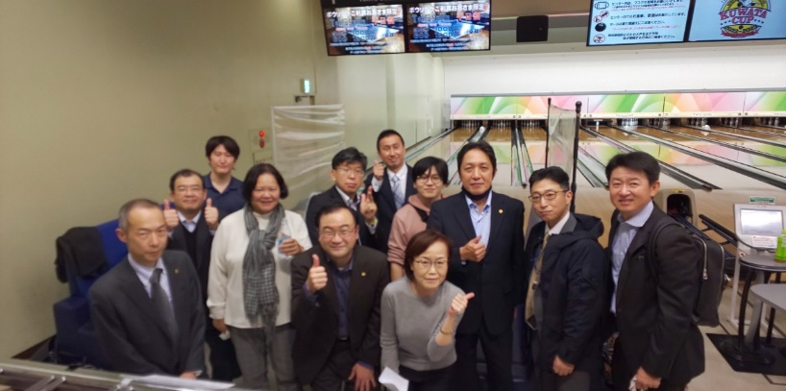

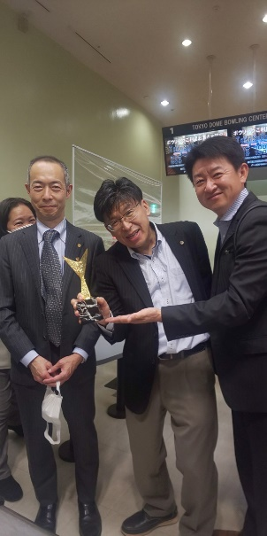
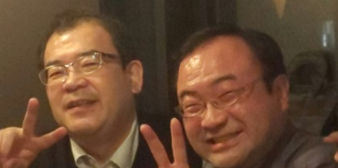
ツインズ降臨！

